附件一：

采购内容及要求

一、服务范围和内容

e龙岩安全保障服务
△为保障e龙岩项目安全稳定的为市民提供服务，提供1年期日常安全保障服务，保障e龙岩平台应用层面的安全，做好信息安全、数据安全、系统安全等全方位安全保障工作。主要将依托第三方安全公司，通过弱口令安全检查、漏洞扫描、木马后门检查、基线安全检查等定期安全巡检服务来维持平台关键信息基础设施常态化安全，通过渗透测试、互联网资产探测等深度威胁分析服务来全面排查攻击风险，通过重要时期专项安全保障、应急演练、应急响应等服务来坚守网络安全防线。

服务要求
★提供1年期日常安全保障服务，保障e龙岩平台应用及移动端的安全，做好信息安全、数据安全、系统安全等全方位安全保障工作。

服务内容
▲主要测试工作包括：安全漏洞扫描、弱口令测试、渗透测试、安全加固、应急响应、重要时期安全保障、主机安全态势感知服务、API安全监测服务等。

△安全漏洞扫描和弱口令测试服务
安全漏洞扫描是指使用指定的安全扫描产品/工具对获得授权的信息系统进行脆弱性评估，获得设备---漏洞对应及分布情况，并提供可操作的安全建议或临时解决办法。

服务范围
安全漏洞扫描服务可以为客户提供包括网络设备、操作系统、数据库、常见应用服务器以及WEB应用等范围的扫描。
漏洞扫描的详细服务范围如下：
◆操作系统
Windows、发行版Linux、AIX、UNIX通用、Solaris、FreeBSD、HP-UX、BSD等主流操作系统。
◆数据库
Oracle、MySQL、MSSQL、Sybase、DB2、Informix等主流数据库。
◆常见应用服务
Apache、IIS、Tomcat、Weblogic等主流应用服务，常见FTP、EMAIL、DNS、TELENT、POP3、SNMP、SMTP、Proxy、RPC服务等。
◆Web应用程序
ASP、PHP、JSP、.NET、Perl、Python、Shell等语言编写的WEB应用程序。
◆网络设备
常见的路由器、交换机等设备。

服务内容
安全漏洞扫描会对信息系统内的网络设备、操作系统、应用软件、中间件和服务等进行安全漏洞识别，详细内容如下：

网络层漏洞识别
◆版本漏洞，包括但不限于IOS存在的漏洞，涉及包括所有在线网络设备及安全设备。
◆开放服务，包括但不限于路由器开放的Web管理界面、其他管理方式等。
◆空弱口令，例如空/弱telnet口令、snmp口令等。
◆网络资源的访问控制：检测到无线访问点等
◆域名系统：ISC BIND SIG资源记录无效过期时间拒绝服务攻击漏洞，Microsoft Windows DNS拒绝服务攻击等
◆路由器：Cisco IOS Web配置接口安全认证可被绕过，Nortel交换机/路由器缺省口令漏洞，华为网络设备没有设置口令等

操作系统层漏洞识别
- 操作系统（包括Windows、AIX和Linux、HPUX、Solaris、VMware等）的系统补丁、漏洞、病毒等各类异常缺陷等。
- 空/弱口令系统帐户检测，例如：身份认证：通过telnet进行口令猜测等。
- 访问控制：注册表 HKEY_LOCAL_MACHINE 普通用户可写，远程主机允许匿名FTP登录，ftp服务器存在匿名可写目录等。
- 系统漏洞：System V系统Login远程缓冲区溢出漏洞，Microsoft Windows Locator服务远程缓冲区溢出漏洞等。
- 安全配置问题：部分SMB用户存在薄弱口令，试图使用rsh登录进入远程系统等。

应用层漏洞识别
- 应用程序（包括但不限于数据库Oracle、DB2、MS SQL，Web服务，如Apache、WebSphere、Tomcat、IIS等，其他SSH、FTP等）缺失补丁或版本漏洞检测等。
- 空弱口令应用帐户检测。
- 数据库软件：Oracle tnslsnr没有设置口令，Microsoft SQL Server 2000 Resolution服务多个安全漏洞等。
- Web服务器：Apache Mod_SSL/Apache-SSL远程缓冲区溢出漏洞，Microsoft IIS 5.0 .printer ISAPI远程缓冲区溢出，Sun ONE/iPlanet Web服务程序分块编码传输漏洞等。
- 电子邮件系统：Sendmail头处理远程溢出漏洞，Microsoft Windows 2000 SMTP服务认证错误漏洞等。
- 防火墙及应用网管系统：Axent Raptor防火墙拒绝服务漏洞等。
- 其它网络服务系统：Wingate POP3 USER命令远程溢出漏洞，Linux系统LPRng远程格式化串漏洞等。

△渗透测试服务

概述
渗透测试（Penetration Testing）是由具备高技能和高素质的安全服务人员发起、并模拟常见黑客所使用的攻击手段对目标系统进行模拟入侵。
渗透测试服务的目的在于充分挖掘和暴露系统的弱点，从而让管理人员了解其系统所面临的威胁。渗透测试工作往往作为风险评估的一个重要环节，为风险评估提供重要的原始参考数据。

渗透测试服务与脆弱性评估服务
渗透测试不同于脆弱性评估，而且在实施方式和方向上也与其有着很大的区别。
脆弱性评估是在已知系统上，对已知的弱点进行排查。而渗透测试往往是“黑盒测试”，测试者模拟黑客，不但要在未知系统中发现弱点，而且还要验证弱点，甚至还会挖掘出一些未知的弱点。

渗透测试服务的必要性
渗透测试是一般脆弱性评估的一种很好的补充。
同时，由于主持渗透测试的测试人员一般都具备丰富的安全经验和技能，所以其针对性比常见的脆弱性评估会更强、粒度也会更为细致。
另外，渗透测试的攻击路径及手段不同于常见的安全产品，所以它往往能暴露出一条甚至多条被人们所忽视的威胁路径，从而暴露整个系统或网络的威胁所在。
最重要的是，渗透测试最终的成功一般不是因为某一个系统的某个单一问题所直接引起的，而是由于一系列看似没有关联而且又不严重的缺陷组合而导致的。

客户收益
对于客户而言，渗透测试可以带来以下收益：
- 明确安全隐患点
渗透测试是一个从空间到面再到点的过程，测试人员模拟黑客的入侵，从外部整体切入最终落至某个威胁点并加以利用，最终对整个网络产生威胁，以此明确整体系统中的安全隐患点。
- 提高安全意识
如上所述，任何的隐患在渗透测试服务中都可能造成“千里之堤溃于蚁穴”的效果，因此渗透测试服务可有效督促管理人员杜绝任何一处小的缺陷，从而降低整体风险。
- 提高安全技能
在测试人员与用户的交互过程中，可提升用户的技能。另外，通过专业的渗透测试报告，也能为用户提供当前流行安全问题的参考。

渗透测试服务内容

信息收集技术
无论是恶意用户的攻击还是安全人员的渗透测试工作，信息采集都是非常必要的一步工作，只有做到了“知己知彼”，才有可能针对被测试目标的弱点进行深度的挖掘和测试工作。
- 系统和应用信息收集
通过对远程服务的所启动的服务进行扫描和手工提交等工作，根据其返回信息可以获取远程系统及应用的版本号等信息，对于存在弱点的应用还可以进一步挖掘更多的系统信息，例如：SMB、SNMP等。
- 站点信息收集
站点信息主要包括三个部分：WEB服务信息，数据库信息和站点结构。
通过上面所介绍的手段可获取WEB和数据库信息。而若想进一步获取站点结构，需要使用爬虫程序。目前，一般WEB扫描器都具备比较强大的爬虫功能，通过爬虫程序可以快速的遍历出站点结构，这对于后期的漏洞挖掘是必不可少的基础信息。

端口扫描
端口扫描是通过连接到目标系统的TCP协议或UDP协议端口，来确定什么服务正在运行。一般来说，扫描端口有如下的目的：
判断目标主机上开放了哪些服务
判断目标主机的操作系统类型
如果入侵者掌握了目标主机开放了哪些服务，运行何种操作系统，他们就能够使用相应的手段实现入侵。

漏洞检测
这里的漏洞检测主要是检测基于操作系统漏洞和应用程序漏洞，主要包括远程型漏洞检测及本地型漏洞检测。
远程型漏洞检测往往是指在有防护设备（如IPS、防火墙等）情况下，进行远程针对操作系统漏洞和应用程序漏洞检测的一种方式。其检测的原理主要是利用TCP/IP、UDP以及ICMP协议的原理和特点，扫描引擎向远端目标发送特殊的数据包，记录返回的响应信息，然后与已知漏洞的特征库进行比较，如果能够匹配，则说明存在相应的开放端口或者漏洞。此外，还可以通过模拟黑客的攻击方法，对目标主机系统发送攻击性的数据包。
本地型漏洞检测往往是指在网络内部（在没有防护设备保护的情况下），模拟内部人员攻击，对内部的网络设备、服务器操作系统、应用程序等进行远程漏洞检测，进而发现漏洞并实现远程攻击。

溢出攻击
溢出是比较传统却又很常见的一种漏洞。
溢出攻击的测试过程中，测试人员将根据收集的信息以确认应用或系统的版本，从而判断在当前应用或系统上是否存在已知溢出漏洞和可利用的攻击程序，同时，测试人员会在攻击程序对系统的稳定运行不产生影响的前提下使用攻击程序发起溢出攻击。

口令猜解
大部分常见的操作系统及应用均使用帐号/口令的认证方式，因此，在渗透测试过程中，对用户口令的猜解测试也是一个重要的工作环节，在渗透测试过程中，根据系统的不同，至少可以进行以下服务或应用的口令测试：
- SMB/CIFS
- TELNET
- SSH
- FTP
- POP/SMTP/IMAP
- Terminal Service
- MySQL
- MSSQL
- Oracle
- HTTP
- HTTP Form

WEB漏洞挖掘技术
WEB应用与操作系统不同，WEB应用可很容易的根据用户需求而进行编写，因此，大部分WEB应用并不具备“通用的漏洞”。因此，这就决定了渗透测试人员需具备一定的WEB漏洞挖掘能力，这样才能保证在面对陌生系统时进行有针对性的测试工作。
- 跨站脚本
跨站脚本（XSS，Cross Site Script），指服务端程序在接收用户提交信息时没有对信息进行必要的检查或编码而导致页面包含了可能对客户端造成伤害的脚本。跨站脚本直接对客户端浏览器产生影响，如：窃取敏感信息、下载恶意程序、钓鱼等，而由于跨站而形成的XSS Worm可能造成更大的威胁。
测试人员根据经验，在可能出现程序交互的位置插入自己构造的测试脚本进行提交，观察返回结果并判断插入的测试脚本是否生效，如不生效则结合返回结果对测试脚本进行进一步的修正，如此反复最终形成可利用的攻击脚本。
- 注入漏洞
注入漏洞中常见的为SQL注入（SQL Injection），SQL注入是指当服务端接受客户端信息时，未对客户端信息进行任何校验就将其送入数据库中进行查询操作，而恶意用户只需对客户端提交信息进行一定的构造，就可以导致数据执行一些危险操作。
类似的，注入漏洞还存在其他方式，如：LDAP注入、XPath注入、系统命令注入等。
测试人员在测试注入漏洞前，会先根据收集到的一些信息判断远程目标系统类型、编写程序脚本所使用的语言以及后台数据库类型等信息，然后结合交互查询过程中产生的信息提交测试脚本，以确认系统是否存在注入漏洞。
- 目录遍历
Web站点对Web内容缺乏恰当的访问控制，允许HTTP遍历，形成Web应用服务器安全漏洞，使得攻击者能够访问受限制的目录，并在Web服务器的根目录以外执行命令。
攻击者通常通过访问根目录，发送一系列的../字符，或通过根目录访问Web应用所在目录之外路径来实现遍历更高层目录。
利用目录遍历攻击漏洞，攻击者能够超过服务器的根目录，从而访问到文件系统的其他部分，访问受限制文件或资源，或者采取更危险行为，攻击者能够执行造成系统崩溃的指令。
- 文件上传
很多网站提供文件上传功能（包括图片上传），如果在服务器端没有对上传文件的类型、大小以及保存的路径及文件名进行严格限制，攻击者就很容易上传后门程序取得WebShell，从而控制服务器。
- 参数错误
参数错误与注入漏洞相似，但一般参数错误漏洞是直接作用在WEB程序本身，而不像注入漏洞那样作用于后台支撑的应用。
参数错误主要是指在程序接收客户端参数时（一般为GET和POST两种参数），对客户端提交参数未做过滤，而同时WEB脚本之间又不具备严格的访问控制，进而导致通过错误的参数直接浏览、修改甚至获得WEB Shell。
对于错误参数的测试，测试人员需对网站的整体结构有一定的了解，通过测试人员对站点结构的精确掌握，构造错误的参数便可能造成恶意修改站点数据。
- 信息泄露
信息泄露往往来自多个层面，而其中由于服务配置错误引起的信息泄露最为常见。
测试人员在测试信息泄露时，需收集应用服务器的信息，结合该信息测试人员可确认该应用上可能出现的错误配置，并通过各种手段针对每种可能的错误配置进行逐一排查。
除此之外，测试人员还会结合个人经验对站点的一些目录或文件进行猜解，例如：针对后台管理地址的猜解。
- 其他
除以上几种常见WEB漏洞外，还有很多可能造成WEB应用被入侵的问题。
例如，最为常见的是口令易被猜解和用户之间存在越权访问，这些问题在漏洞挖掘过程中，测试人员都会根据现场情况并结合个人经验进行必要的测试工作。

主机常规后门安全检查
本次安全检查，是针对龙岩市大数据中心安全评估服务中所涉及的服务器主机常规后门，采用专门工具检查结合手工检测、验证的方法，进行常规后门的安全检查。
本次主机常规后门安全检查项目：
1.传统Webshell检查
2.“一句话木马”检查
3.“图片木马”检查
4.系统帐号检查（帐号提权）
5.隐藏帐号
6.粘滞键后门（针对windows系统服务器）
7.可疑进程检测
8.可疑端口检测
9.系统文件检测
10 .Conficker病毒（针对windows系统服务器）

△安全加固支持服务

服务范围
安全加固服务范围包括各种网络设备、安全设备、主机操作系统、数据库、常见中间件及网络服务应用等。详细如下表所示：
- 安全加固服务实施范围
加固分类 | 加固范围详细描述
网路设备加固 | 主流网络设备、安全设备：  - Cisco、华为、Juniper等路由器  - Cisco、华为、Juniper等交换机  - 其他厂商设备：防火墙、入侵检测、入侵防御设备、防毒墙、垃圾邮件等
主机操作系统加固 | 主流主机操作系统：  - 微软Windows系列操作系统，Windows 2000/2003/2008等  - 各类Linux系列操作系统，Redhat、Ubuntu、Debian等  - 各类Unix系列操作系统，Solaris、AIX、HP-UX、BSD等
数据库加固 | 主流数据库：  - 微软MSSQL系列，SQL Sever 2000/2005/2008等  - 甲骨文Oracle系列，Oracle 9i/10g/11g等  - 其他数据库，MySQL、DB2、Sybase、Informix等
常见中间件及网络服务加固 | 常见中间件及网络服务应用：  - Web服务类，IIS6.0、IIS7.0、Apache、Tomcat、Weblogic、Nginx、WebSphere等  - DNS服务类，Bind 8、Bind 9等  - FTP服务类，ServU、MS IIS FTP等  - 其他常见网络服务，MAIL、Proxy、POP3、SMTP等

服务内容
安全加固服务并非直接的服务过程，需要通过前期对系统的资产调查、扫描、人工检查和分析等过程，才可执行安全加固。
安全加固前需提出系统的安全加固方案，在加固过程中可能产生对系统的不同程度、不同方面的影响，因此，安全加固的方案内容需综合考虑实际情况，针对不同的风险选择不同的策略。安全加固服务的一般性内容如下：

△应急响应服务

服务内容
紧急响应服务提供高效的信息安全事故反应体系，帮助客户尽快对万一的信息安全破坏事故做出反应。在安全事件发生后，根据您的需求以电话->远程支持->现场支持的方式提供服务，包括事故处理及恢复、事后的事故描述报告以及后续的安全状况跟踪。
当主机或网络正遭到攻击或发现入侵成功的痕迹，而又无法当时解决和追查来源时。我们将根据客户的要求，以最快的速度赶到现场，协助客户解决问题，查找后门，保存证据和追查来源。紧急响应团队可以与客户自己的网络安全中心以及反应体系配合协作，共同完成对客户网络安全事件的紧急响应和处理。
安全紧急响应服务内容如下：
1．故障情况通知及确定
对用户的紧急安全事件提供安全响应热线电话/手机和客户专用的Email联系方式。
将在接到用户紧急安全响应请求后的10分钟内，通过电话、专用Email或远程监测等多种方式，确定故障类型，定义故障等级。
2．远程支持响应
对于能够通过电话或网络方式远程支持解决的重要故障，我方承诺在故障等级情况确定后尽快从远程帮助用户或由我方从远程修复系统，解决故障，使故障造成的损失减小到最小。
3．现场支持响应
在接到用户紧急安全响应请求后的30分钟内，在远程不能确定安全故障类型或故障情况严重不能通过远程解决的严重故障情况下，我方承诺安排工程技术人员到达现场解决问题，到达现场时间以交通工具到达时间为限。
4．安全故障解决
安全故障解决遵循以下流程：
故障诊断，对故障情况作诊断，记录，分析；
故障修复，尽可能减少用户安全故障造成的损失，并修复系统；
系统清理，对安全故障发生的系统作系统完整性审计、系统安全检查、清理；
系统防护，对安全故障发生过的系统增加、加强安全保护措施；
证据收集，对由于安全故障造成的入侵记录、破坏情况、直接损失情况收集证据；
承诺在故障解决后的4小时内，安排专人从远程或本地跟踪客户系统运营情况，确保故障根本上得到解决。
5．紧急响应服务结果报告
针对在紧急安全响应服务的所遇到的安全问题、安全事故处理过程、处理结果，12小时汇总形成紧急响应服务结果报告，提交给用户。

服务流程
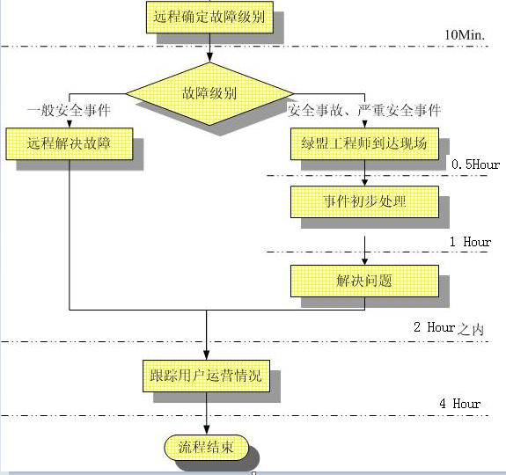
            - 应急响应服务流程

△重要时期安全保障服务

服务范围
重大活动和攻防演练保障方案服务主要针对企业重要IT系统资产、包括主机、网络、应用等系统运行维护场景。针对互联网IT服务业务、IT资产为服务对象。

服务内容
- WEB站点渗透测试
安全专家通过模拟黑客入侵的方法，利用多种先进技术和手段对用户外部网站进行安全检查，发现和找出网站中存在的编码问题和逻辑问题，并提出整改建议。在用户整改完毕后，安全专家再对整改内容进行一次复查，验证整改的有效性以及是否产生了新的风险。
- 安全漏洞扫描
漏洞扫描服务是一个闭环的服务，分为四个不同的阶段：漏洞发现，数据分析，漏洞处理和扫描复查。
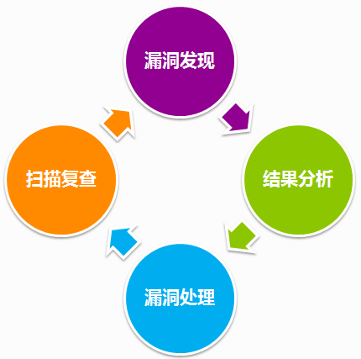
            - 图：安全漏洞扫描服务流程
1.对评估范围内设备进行安全扫描，获取被评估设备的详细漏洞信息；
2.对获取到的数据进行专家分析，根据漏洞具体信息和客户实际情况提供可执行的建议解决方案；
3.用户参考漏洞建议解决方案对漏洞进行修复；
4.对评估目标再次进行漏洞扫描复查，确认漏洞修复结果，保证漏洞被成功修复。
- 主机安全检查
评估操作系统、应用软件的安全配置错误等并不能通过安全扫描工具全面发现，因此有必要在评估工具扫描范围之外进行安全配置的检查。
安全配置检查是对操作系统、应用的脆弱性和安全配置错误等方面进行安全检查的有效手段。主机安全检查包括主机操作系统和常见应用服务两大部分的检查。
其中，操作系统的安全检查包括：
- 帐号、口令策略检查
- 补丁安装情况检查
- 网络与服务检查
- 文件系统检查
- 日志审核检查
- 安全性增强检查
其中，常见应用的安全检查包括：
- 应用的帐号、口令策略检查
- 应用安装、版本情况检查
- 应用软件网络与服务检查
- 软件文件系统检查
- 应用日志审核检查
- 安全性增强检查
- 安全值守服务
在重要活动开始至结束期间，将派遣经验丰富的安全专家至用户现场进行安全值守支持。
现场安全值守工作主要包括如下方面工作：
- 安全设备日常监控
安全设备健康情况实时监控，包含：CPU使用率、内存占用率、接口流量、接口工作状态、硬盘使用情况等设备健康相关的基本参数监控。
安全设备告警事件实时监控，包含：拒绝服务攻击，网络病毒爆发，漏洞远程利用、恶意代码传递等高危事件告警信息。
- 安全事件协助处理
当安全设备产生高危事件报警时，安全专家将积极协助用户相关人员对报警事件进行确定、排查、分析和处理。
- 安全日志分析
在重要时期保障准备阶段和实施阶段，安全专家定期为用户信息系统内安全设备产生的海量日志进行一次深度挖掘和分析，从IP分布、时间分布、事件分布，行为分布、告警趋势这五个维度对用户信息系统内安全设备产生的日志进行梳理，发现潜在的风险点，得出安全现状结论，并提供极具参考价值的分析报告。
目前，可对如下类信息安全产品提供日志分析服务：
- 入侵保护/检测系统
- 上网行为管理/监测系统
- 流量监测系统
- 防火墙系统
- 防病毒网关系统
- 应急响应服务
应急响应服务主要面向用户提供已发生安全事件的事中、事后的取证、分析及提供解决方案等工作。
可以帮助用户完成下列类型安全事件的应急响应支持：
- 应用服务瘫痪问题
- 网络阻塞、DDoS攻击问题
- 服务器遭劫持问题
- 系统异常宕机问题
- 恶意入侵、黑客攻击问题
- 病毒爆发问题
- 内部安全事故
当用户提出紧急事件应急响应服务需求时，首先派安全专家1小时内赶到现场，同时后台安全支持人员尝试通过远程接入的方式与现场安全工程师协作定位并解决问题；服务完成后1个工作日内，将向用户提供书面的应急响应处理报告。
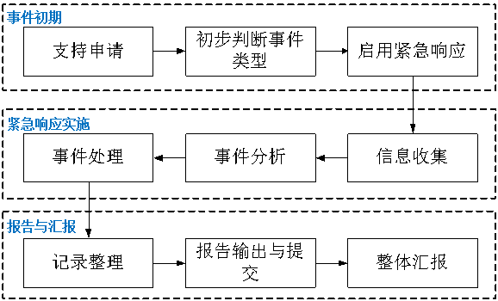
            - 图：应急响应支持流程
服务流程
将围绕重要活动的三个阶段提供全方位的安全保障服务。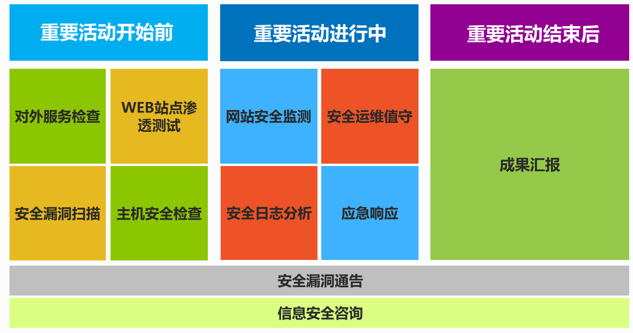
            - 图：重大活动和攻防演练保障方案服务流程

△主机安全态势感知服务

服务概要
1.态势分析服务通过收集目标网络的流量、日志、资产、漏洞数据信息，经过安全分析、智能分析和建模分析后将客户的安全数据按各种场景分析之后提供多维度态势统计分析，并支持根据预设定的规则进行安全告警。可根据规则名称、预警对象、配置条件、通知配置、通知频次、规则启用状态、规则描预置预警规则。
2.态势分析服务支持以地图、指数、雷达图、柱状图、趋势图等形式展示监测网络安全的整体安全态势，可投放大屏并兼容分辨率要求，可动态提醒当前网络最新的安全威胁态。

服务内容
- 资产管理
资产管理是安全运营工作的基础，资产管理为漏洞管理、威胁分析等工作提供数据支撑。
- 资产梳理
资产管理使用远程安全评估系统RSAS对客户网段进行扫描探测，发现存活IP资产及开放端口。并将结果与组织现有资产台账做比对，形成完整的资产清单，并补充资产的属性，归属部门及责任人等信息。资产可分为：
1.服务器类资产
2.网络设备类资产
3.安全设备类资产
4.办公终端资产等
5.资产信息应包括：
6.IP地址
7.域名
8.开放端口
9.开放服务及版本
10.是否面向互联网
- 资产变动稽查
定期对资产梳理的结果进行比对，识别资产的新增、变更和下线情况，对于违规接入的资产，联系责任人进行处置。帮助组织动态实现资产的精细化管理和动态治理。
- 漏洞管理
- 紧急漏洞预警与响应
当互联网披露出影响范围较广、后果严重的漏洞时，由安全运营团队发布漏洞预警。
1.向客户本地安全运营团队发布漏洞预警；
2.安全运营团队启动紧急漏洞应急，向数据中心发布漏洞信息，包括漏洞影响、影响范围、处置建议；
3.数据中心网络管理团队、安全运营团队基础设施管理岗更新防护与检测类设备；
4.数据中心网络、系统、前端管理团队根据漏洞影响范围定位受影响资产；
5.若存在受影响资产，则通知开发中心对应业务负责人，并告知安全运营团队；
6.开发中心确认资产是否受漏洞影响，并反馈结果；
7.受漏洞影响，根据修复方案或缓解措施进行处置；
8.根据受影响资产重要程度定级，依据定级结果进行优先级排序并规定不同处置时间和处置方案；
9.处置完成后需要由安全运营团队对处置结果进行验证；
10.不受漏洞影响
11.开发中心说明原因；
12.安全运营团队确认不受影响；
13.确认漏洞处置完毕，由安全运营团队梳理应急时间线，整理漏洞应急过程，输出漏洞应急报告。
- 威胁管理
基于安全运营平台，对综合威胁探针UTS、WEB应用防火墙WAF、入侵检测系统IPS等安全设备的告警信息进行分析，帮助用户精准识别网络中的安全威胁，分析可能造成的影响，提供安全建议并协助用户处置。
- 策略优化
为保证威胁监测与处置的效率效果，须开展策略管理与优化，提高安全策略有效性，最大程度避免误报和漏报。
安全运营专家定期通过远程方式对本地平台进行策略优化，针对无效告警提出策略优化建议，以求快速降低误报量；
针对业务开发不规范触发安全告警：整理触发原因、改进建议形成策略优化服务报告。
针对规则开发不完善导致的安全告警：整理规则名称及IP反馈产品团队，并跟进产品规则升级情况，及时更新本地平台规则。
针对内部测试IP/扫描IP等特殊情况出发的安全告警：建立白名单，配置白名单策略。
- 威胁告警分诊
威胁事件分诊的目的是为了区分事件处置优先级，提高安全事件检出效率，通过分诊对不同级别告警实行不同频率监控措施，实现高风险事件实时研判分析，中低风险事件周期轮询。分诊实施需要分析已知网络攻击手段，梳理行业特定网络安全威胁，建立威胁分析模型，对威胁事件进行科学有效的分类，同时，威胁事件分类和分级是一个演进过程，随着防御技术和攻击技术的发展，需要不断修订完善。
- 威胁检测
威胁发现和研判：通过安全运营平台对网络中的安全威胁进行监测。对威胁事件影响性进行分析，包括影响范围、影响程度、影响处置办法等，并判断是否需要进行深入调查。需要对威胁事件预警进行分析，排除误报。
威胁通报和处置：对于分类分级后的威胁事件，需生成事件单，将详细信息通过工单方式通报给相关部门，开展后续处置工作。威胁处置环节的主要目的是尽快遏制或消除正在发生的网络安全威胁。处置时应遵循以下原则：威胁事件宜在靠近威胁源的位置进行处置。由漏洞引发的威胁事件，宜以漏洞修复为处置目标，其它处置手段是为漏洞修复争取时间。高等级威胁事件的应急处置需要与运维管理人员进行沟通，并获得安全运营负责人的授权。宜将威胁事件处置过程自动化，提高效率，减少人为失误。
- 威胁研判支撑
新型攻击手段、攻击工具层出不穷，为保障威胁检测效果，本地运营团队在威胁研判中发现无法确认的告警，可通过安全运营中台向云端提交研判申请，云端专家15分钟内会进行工单响应，支撑本次完成研判确认。
- 事件管理
- 威胁事件处置
由于威胁事件多为突发性且危害程度大，因此威胁事件对处置及时性要求较高（示例：若发现某业务系统失陷后，未及时处置，攻击者可进一步利用事件主机攻陷更多内网主机）。
安全运营团队定期（每周）跟踪当周期安全事件闭环情况。
在以全流量分析为核心，结合威胁情报、行为分析建模、UEBA、失陷主机检测、图关联分析、机器学习、大数据关联分析、可视化等技术，对全网流量实现全网业务可视化、威胁可视化、攻击与可疑流量可视化等，帮助客户在高级威胁入侵之后，损失发生之前及时发现威胁。包括:资产发现与管理;失陷主机检测、横向威胁检测等内部潜伏威胁检测;外部攻击检测、外部风险访问等外部威胁检测;弱密码检测、web明文传输等脆弱性检测;威胁告警与报表、态势全局可视:威胁攻击链可视追踪溯源支撑等功能。
安排技术人员工作日对每日每周每月的安全态势数据，进行分析，发现潜在的隐患和风险以及可能发生的安全时间，并形成统一报告。

△API安全监测服务

服务概要
针对业务发展对API的诉求，数据安全的合规要求，和API自身所面临的风险与威胁。
在数据安全治理领域，API作为数据生命周期安全中的一环，用于数据传输与共享阶段的主要手段。需聚焦网络中的API流量与敏感数据，以旁路监测为主要手段，发现API自身安全风险与API数据泄露风险。并将API与数据关联起来，以数据和敏感数据为核心，解决流动数据的分类分级与安全治理问题。为数据安全管理部门提供敏感数据流转监测的技术手段，提供数据安全管理提供有效抓手。

服务内容
◆API资产发现与管理
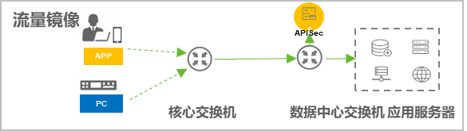
流量镜像的方式获取网络中的流量，并经过层层识别发现其中的不同类型API资产，包括Restful、GraphQL、SOAP、gRPC、JSON-RPC、XML-RPC共6类不同的风格。如果自动识别到的资产台账存在误差，可通过手动编辑的方式进行资产管理，形成更精准的资产列表。
除了API资产识别外，通过对API内容与上下文分析，为每一个资产打上丰富类型的资产标签，如生命周期标签、数据分类分级标签、业务类型标签等。如下是标签类型和举例说明。
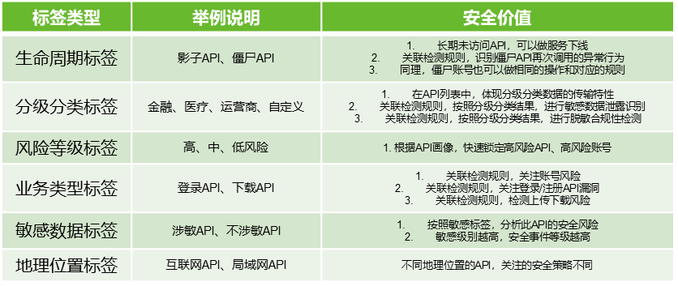
不同类型的API标签，可以方便用户在日常运维的过程中，快速筛选重点关注的API，并通过API画像进行深入分析，发现安全风险。
◆API敏感数据识别
因为API是数据传输的工具，需将数据分级分类思想应用到产品中。给API打上数据标签，即方便了解敏感数据的传输与流向，又可根据不同级别的数据进行风险级别的定级。
服务通过内置4个敏感数据识别模板，分别是个人隐私数据、金融行业数据分类分级模板、运营商行业数据分类分级模板和医疗行业数据分类分级模板。所有模板都经过实际现网数据多次优化，准确性高。还能通过手动导入分类分级模板进行敏感数据数据识别。
识别到的敏感数据类别和级别，首先会与API资产关联。体现出不同类别和级别数据的流动情况。其次会通过类别和级别两个视角，展示敏感数据的流转特性和统计信息，并从数据的角度关联到存在风险和脆弱性的API与应用。最后，会根据敏感数据的级别，对API安全事件进行定级，数据级别越高相应的安全风险也更高。
◆API异常行为识别
通过UEBA对API进行建模，发现异常行为，对不同维度的API特征进行识别和分析，让安全事件更加全面和准确。通过数据维度、账号维度、频率维度、生命周期维度、地理位置维度多个方面，相互结合识别API的异常行为。
利用API资产标签和敏感数据级别，可以有针对性的应用异常行为模型。例如对于生命周期维度的API，我们可以仅关注僵尸API的复活场景。而对于外网API，则重点关注例如境外访问的场景；对于数据维度，通过提高三级、四级数据的安全事件优先级，避免重要数据泄露事件的发生。
通过这种多维度的异常行为识别方式，不仅可以提高API异常行为识别的准确性，让日常的安全运维效率得到提升。同时还能降低大量日志风暴的影响，聚焦真正重要的安全风险事件。
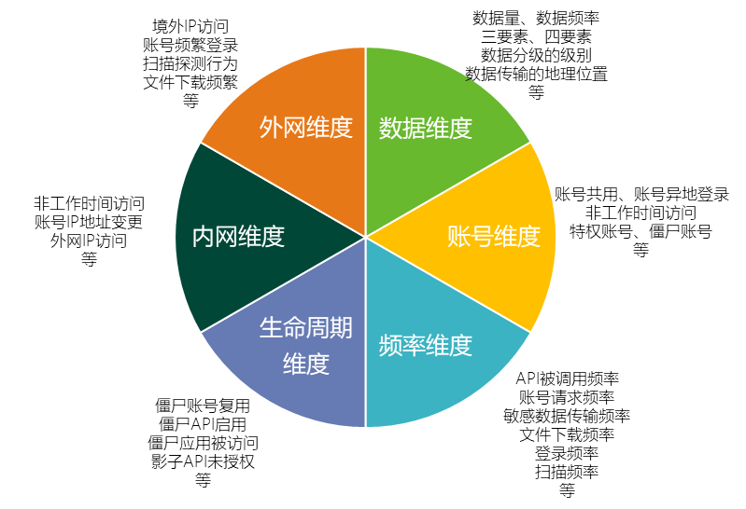

◆API脆弱性发现
OWASP API Security Top10定义了API所面临的最常见的10种安全风险，其中跟身份相关的安全就占了4种，说明API作为应用的一种表现形式，确实存在着较大的未授权、越权等相关的漏洞，并且被攻击者所利用。
常用的脆弱性发现手段一般是扫描，但是API由于其复杂性和灵活性，扫描器可能无法很好的发现其漏洞。尤其是对于权限类的弱点，扫描手段可能会对系统造成破坏。
为了提供更方便易用的产品，需针对每一种脆弱性漏洞和时间都提供详细的原理描述、严重程度、脆弱性处置建议，方便安全团队向业务团队进行漏洞确认。还提供脆弱性漏洞修复情况统计，尤其是对于反复出现的API漏洞，应该重点关注并确保妥善处理。

△考核指标（30分）
考评项目 | 考评内容 | 考核内容 | 扣分内容
安全保障质量指标  （30） | 做好信息安全、数据安全、系统安全等全方位安全保障工作 | 按用户方规范化管理要求操作，遵守保密协议，确保无网络违规行为 | 平台若被市级安全部门通报一次，则扣5分/次；若被省级安全部门通报一次，则扣10分/次；若被国家级安全部门通报一次，则  扣30分/次。

考核方案
△分数计算方式：按[350801]LYCG[CS]2025006、2025年龙岩市公共服务平台（e龙岩）服务购买项目总分进行计算，其中安全保障质量总分30分。针对运营服务、运维服务和安全保障服务进行考核。考核指标根据团队建设指标、用户覆盖指标、服务质量使用指标、服务质量评价指标和安全保障质量指标等多维度进行考评打分(由e龙岩办公室根据该年度服务质量进行打分，其中用户覆盖指标和服务质量使用指标通过第三方平台“百度统计”分析后台进行打分)。分别结算权重值后，得出服务质量评价评分表。
根据[350801]LYCG[CS]2025006、2025年龙岩市公共服务平台（e龙岩）服务购买项目总分，评价结果评分在90-100分的，按本项目安全保障服务中标金额全部拨付，不扣除费用;评价结果评分在80-90分的(不含90分)，按照本项目安全保障服务中标金额扣除总中标金额×5%×（安全保障服务扣分值/总扣分值），其余剩余款拨付;评价结果评分在60分-80分(不含80分)，按照本项目安全保障服务中标金额扣除总中标金额×10%×（安全保障服务扣分值/总扣分值），其余剩余款拨付:评价结果评分在60分以下，按照本项目安全保障服务中标金额扣除总中标金额×15%×（安全保障服务扣分值/总扣分值）其余剩余款拨付;。
备注：
安全保障服务扣分值最多按30分计算占比。
总中标金额指[350801]LYCG[CS]2025006、2025年龙岩市公共服务平台（e龙岩）服务购买项目。

二、服务费用及付款方式
1、项目合同签订后起30日内，支付合同总金额的30%。
2、项目履约完成并验收合格后，达到付款条件起30日内，支付合同总金额的70%。

